Инструкция

подачи заявления на портале «Госуслуг»

Государственная регистрация перемены имени

Портал государственных и муниципальных услуг — это возможность беспрепятственно получить информацию о государственных и муниципальных услугах.Большое количество государственных и муниципальных услуг Вы можете получить в электронном виде благодаря возможностям порталаgosuslugi.ru.
Работать с порталом могут только зарегистрированные пользователи. Используйте свой логин и пароль для входа в систему.

Шаг 1. Поиск электронной услуги
Войдите в Личный кабинет Портала, используя логин и пароль, полученные при регистрации (чтобы воспользоваться электронными государственными услугами необходимо быть зарегистрированным пользователем сайта gosuslugi.ru.)
Шаг 2. Выбираем «Услуги»
Внимание! Перед тем как переходить к выбору услуги необходимо убедиться в правильности выбранного Вами региона (задается в правом верхнем углу Портала).
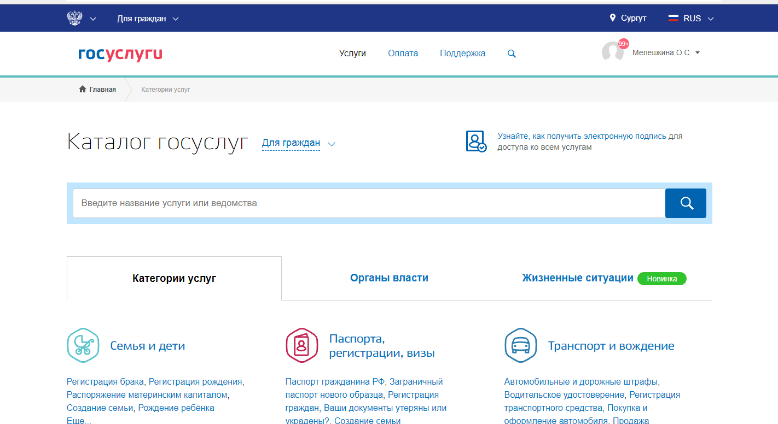

Шаг 2. Выбираем раздел «Семья и дети», где находим услугу «Все услуги», далее «Услуги вашего региона»

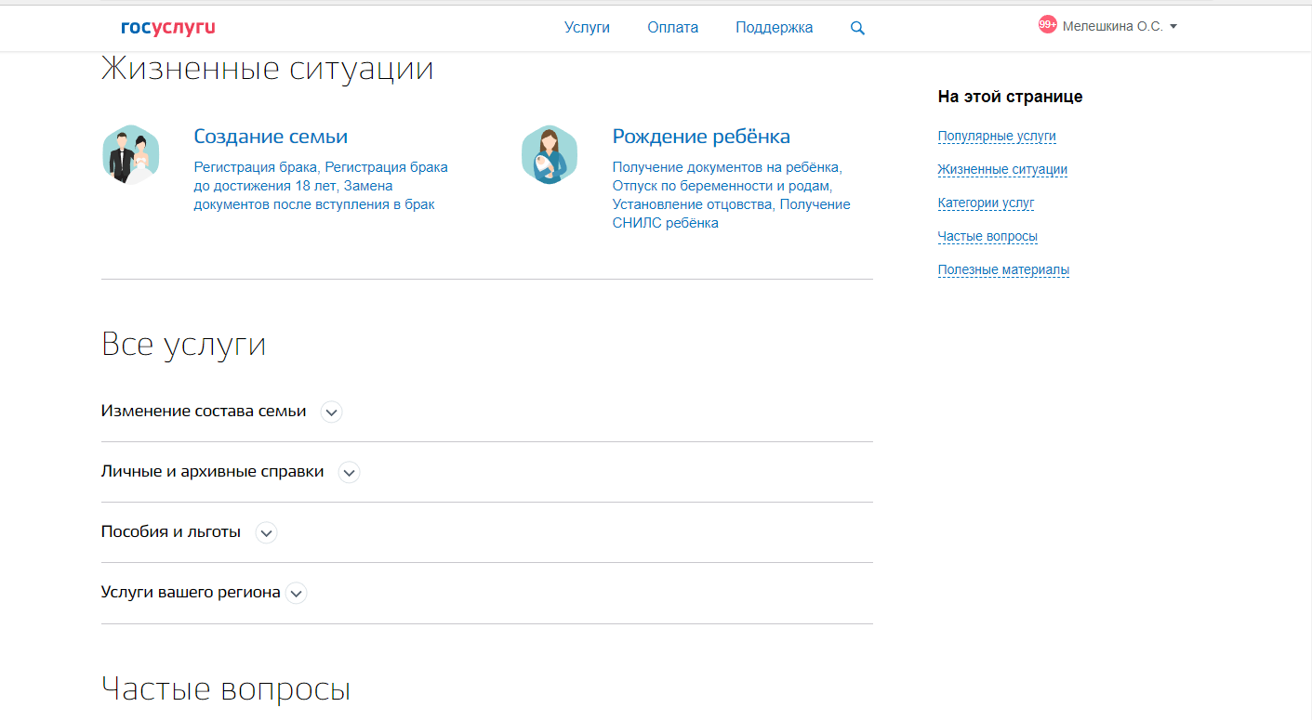

Шаг 3. В разделе «Услуги вашего региона», выбираем «Государственная регистрация актов гражданского состояния»

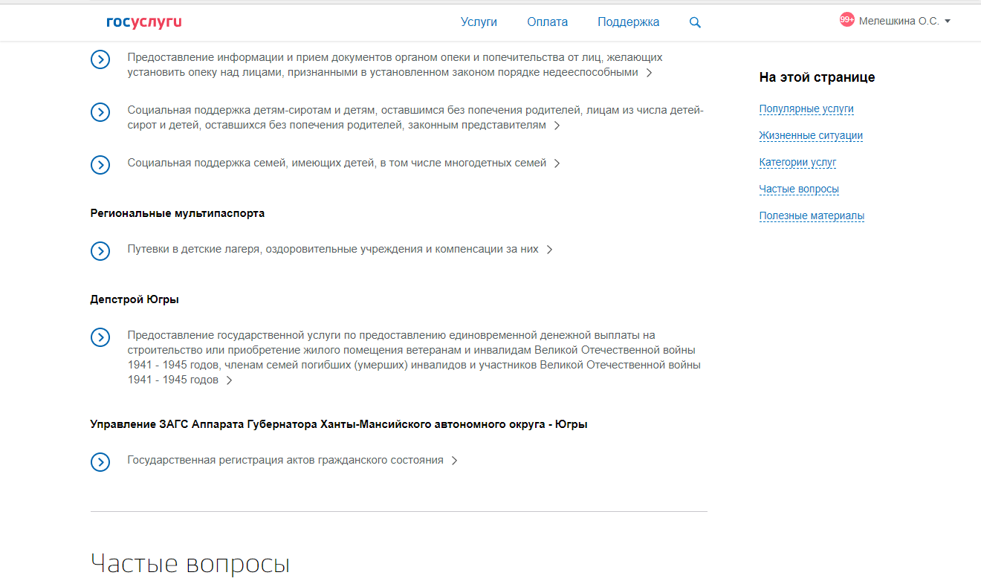

Шаг 4. Далее -«Государственная регистрация перемены имени»

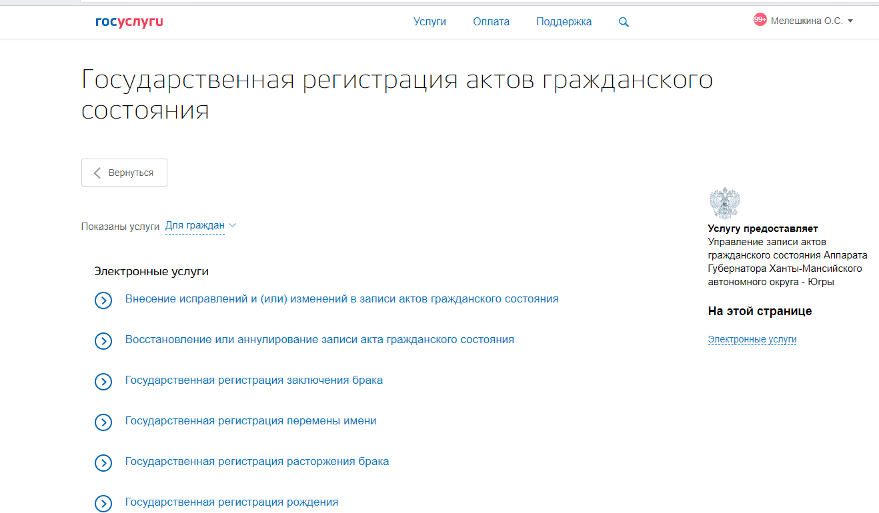

Шаг 5. Выберите «Получить услугу». Предварительно можно изучить описание услуги, чтобы вопросов о том, как подать электронную заявку на регистрацию перемены имени через Госуслуги у Вас не осталось.

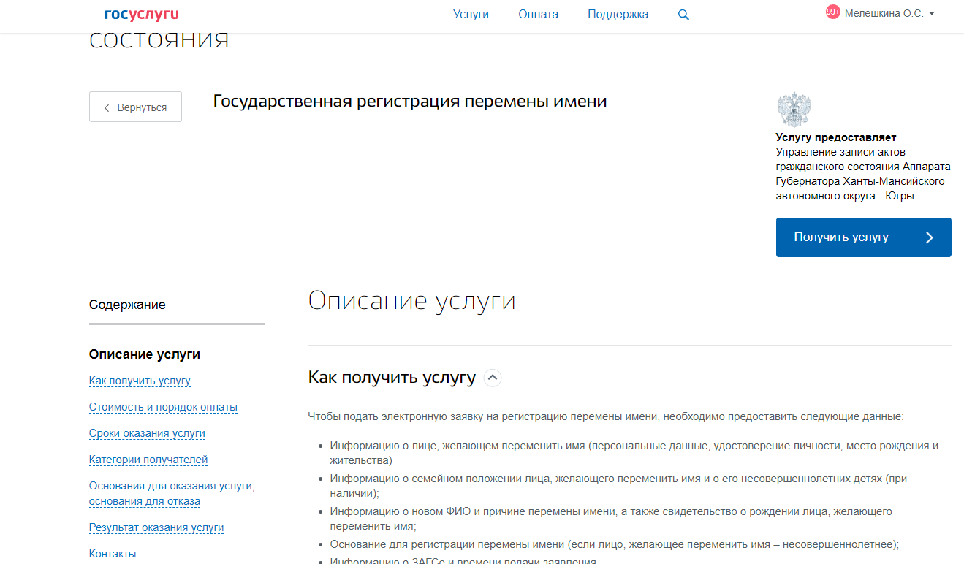

Шаг 6. Заполняем свои персональные данные согласно документу, удостоверяющему личность (паспорту)

Шаг 7. Обязательно указываем свое семейное положение на момент заполнения заявки. В том случае, если Вы состоите в браке, разведены или вдов (вдова), то в обязательном порядке потребуется указать сведения из соответствующего свидетельства.
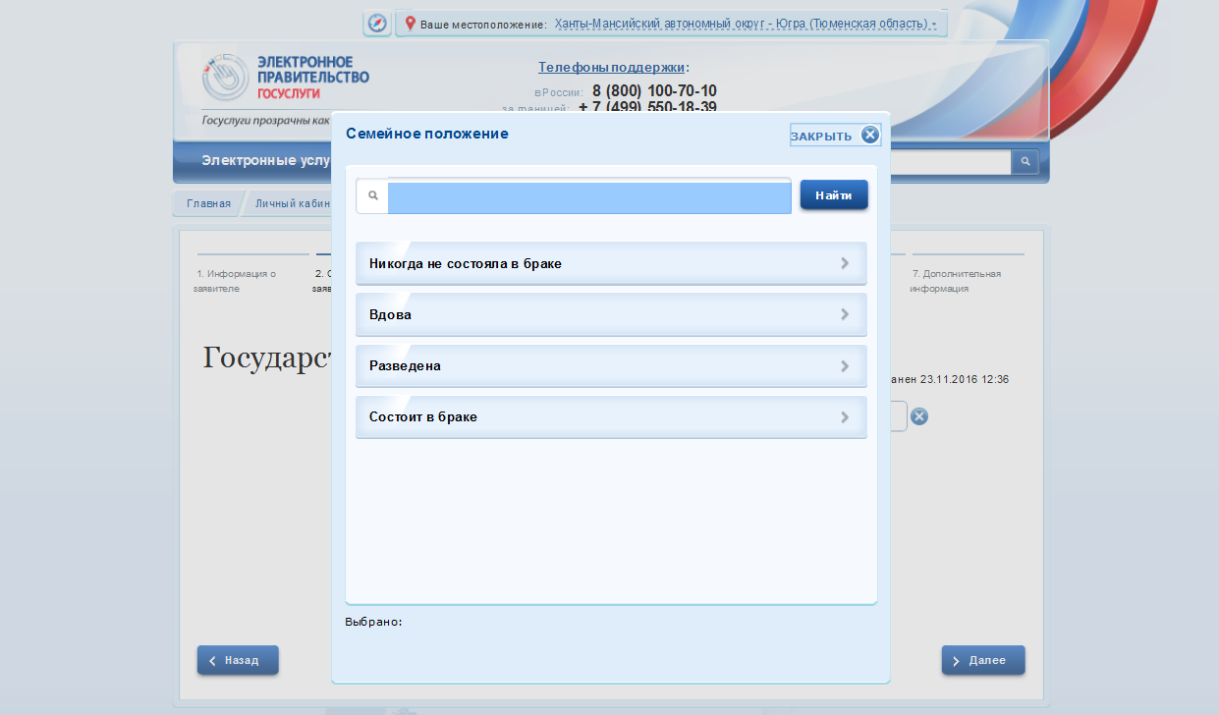

Шаг 8. Заполняем сведения о несовершеннолетних детях (при их наличии) в соответствии со сведениями, указанными в свидетельстве об их рождении

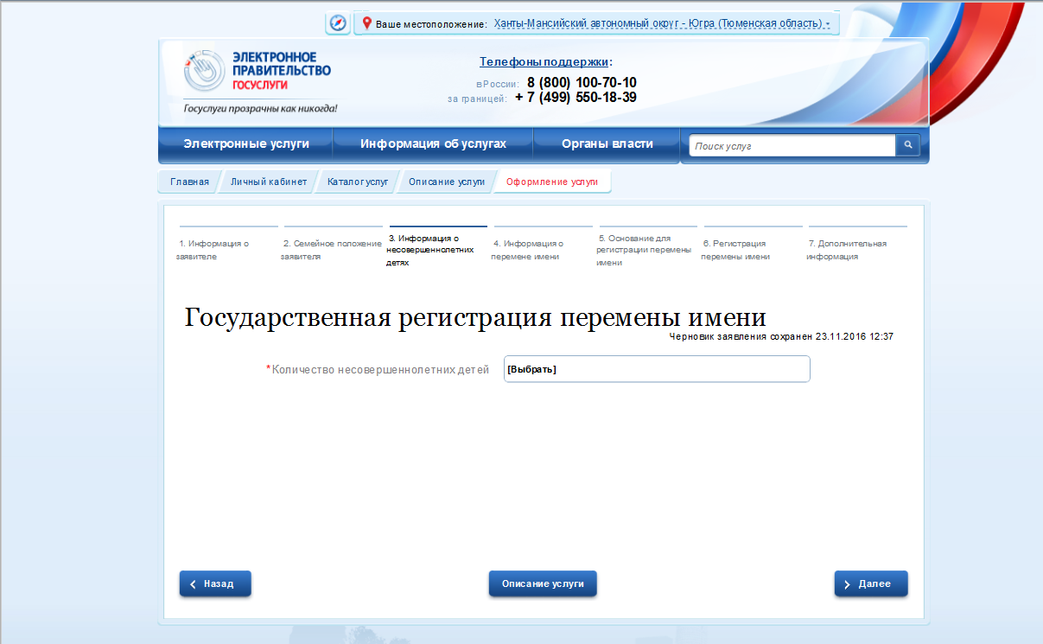

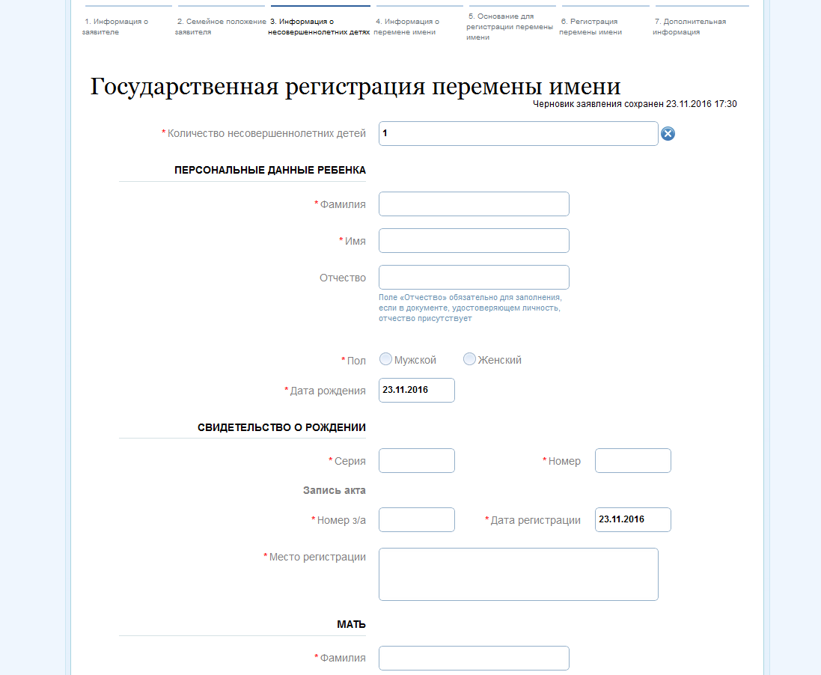

Шаг 9. Вносим данные «ФИО до перемены» согласно паспорту и желаемые Вами «ФИО после перемены»

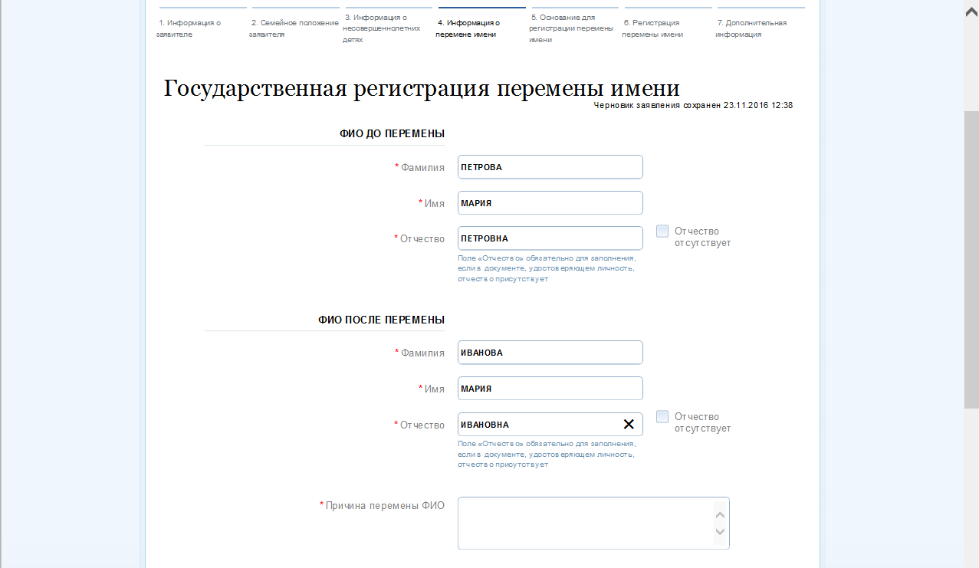

Шаг 9. Далее вносим сведения о своем рождении, указывая данные из свидетельства о рождении заявителя

Шаг 10. Переходим к выбору органа ЗАГС, в который Вы обратитесь для государственной регистрации перемены имени. Для этого, в поле «Искать» выбираем «По ЗАГСу»

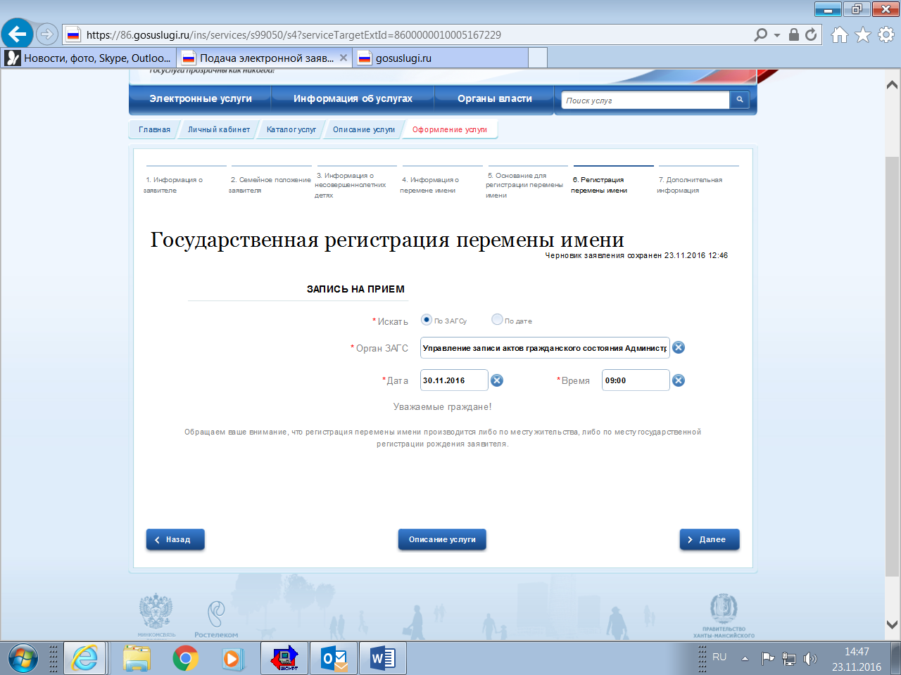

В окне «Орган ЗАГС»находите «Управление записи актов гражданского состояния Администрации г.Сургута Ханты-Мансийского автономного округа»

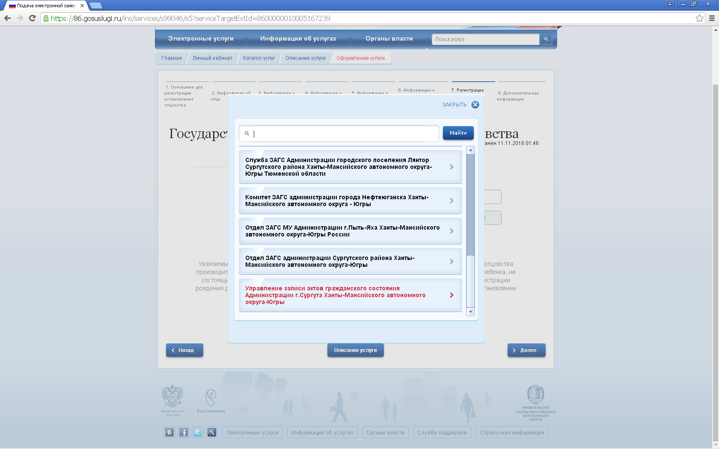

Шаг. 11. Далее, в полях «Дата», «Время»необходимо выбрать удобную для Вас дату и время посещения управления ЗАГС

По результатам обработки Вашей заявки Вы получите сообщение, содержащее число и время государственной регистрации перемены имени в управлении ЗАГС, перечень необходимых документов, а также реквизиты для уплаты государственной пошлины.
Для государственной регистрации перемены имени необходимо будет лично прийти в управление ЗАГС со всеми документами, указанными в сообщении.

